“La Navidad es el niños que nace en nuestro interior, que motiva en nuestros corazones los sentimientos más nobles, y esa esperanza por un mañana mejor”

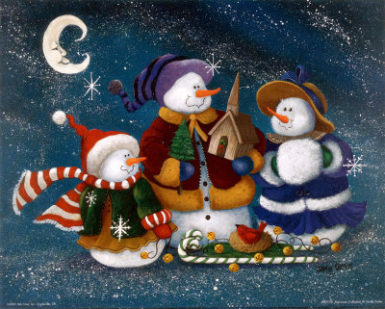



ORGANIZA:
Excmo. Ayuntamiento de Hontanares
De Eresma

V Concurso
De
Felicitaciones Navideñas
2016


- BASES –
1- OBJETO: Concurso de felicitaciones con motivo navideño (tarjeta, postal, figura, adorno…) Se valorará la originalidad, creatividad y elaboración.



2- DESTINATARIOS: Podrá participar cualquier niño/a en las siguientes categorías:
1ª Categoría: de 4 a 5 años
2ª Categoría: de 6 a 8 años
3ª Categoría: de 9 a 11 años

3-TRABAJOS: Los trabajos deberán estar elaborados a mano con cualquier material y que se puedan exponer. Cada concursante podrá presentar un solo trabajo, original e inédito. Los trabajos no podrán haber sido presentados con anterioridad en otros concursos.

4- PRESENTACIÓN: Los trabajos no podrán ir firmados. Se acompañarán de un sobre en cuyo interior aparecerán los siguientes datos: nombre y apellidos, dirección, nº de teléfono y edad del participante.

5- PLAZOS y ENTREGA: El plazo de entrega de trabajos será del 1 al 15 de Diciembre de 2016, en la Biblioteca Pública Municipal de Hontanares de Eresma, situada en el Centro Cultural, en horario de 16:00 a 20:00 horas. En el momento de la entrega se hará la inscripción en el concurso.



6- PREMIOS: Se otorgarán tres premios por categoría, así como un premio de participación a todos los participantes al concurso.

1º Premio: Vale de 40 € en Juguettos
2º Premio: Vale de 20 € en Juguettos
3º Premio: Vale de 15 € en Juguettos

Nota: Se establece un mínimo de cinco participantes en cada categoría, por debajo del cual la categoría correspondiente quedará desierta, ofreciéndose en cada caso un premio de participación.
7- FALLO Y JURADO: El Jurado estará compuesto por miembros del Ayuntamiento así como por una persona ajena a la organización. El fallo será inapelable y se basará en los criterios establecidos en el punto 1 de estas bases. El fallo será comunicado a los premiados. Todos los trabajos serán expuestos en el Centro Cultural a partir del día 20 de Diciembre.

8- ENTREGA DE PREMIOS: El acto de entrega de premios será el día 16 de Diciembre en el Auditorio del Centro Cultural “El Manantial del Eresma”, en horario de tarde.

9- ACEPTACIÓN DE LAS BASES: La participación en el presente concurso supone la plena aceptación de sus bases.

